环境与市政工程学院
教 学 情 况 简 报

〔2020〕第5期
环境与市政工程学院线上教学经验分享案例4

学无止境 与时俱进

王海荣
这个寒假，对于我本人很不寻常，因为要进行省级精品在线开放课程《物理化学》的建设，所以一直在夜以继日地写讲稿、做PPT、录视频、和视频制作公司沟通、修改视频，计划开学就上线运行。然而，更令人措手不及的是，突如其来的新冠病毒打乱了所有人的生活和工作计划。在2月2日接到学校《关于做好2019-2020学年第二学期各项教学准备的通知》后，就一直在琢磨以什么形式、如何上好每一节课。如今已经顺利开学三周了，回顾这几周写下的工作记录，从最初的忐忑不安、没有章法，到如今从容不迫面对每节课，真的是科技改变生活、改变学习方式；而“学无止境”，做老师更要与时俱进，面对突发情况，不能慌乱，学习新的技能，适应新的形势。
一、提前预案，不打无备之仗。
我本学期一共带两门本科生课，乌拉尔学院的《普通化学》和应用化学的《物理化学》，每门课每周各2次；还有一门研究生课。我在1月31日便开始联系授课学生，加入QQ群，了解学生情况。然后，为乌拉尔学院的学生搜索本学期优秀的慕课资源，同时也很感谢自己在年前就着手录制了部分《物理化学》慕课视频；搜索电子教材和教辅用书，并将做好的授课计划和有关PPT上传至QQ群，供学生下载使用。
然而，正是“老革命遇到新问题”，以什么方式上好课却是急需解决的问题，作为化学基础理论课，最合适的授课方式就是讲解并板书，加上习题训练，所以上课十几年来连PPT都很少用。而如今，一切要从头开始。
刚开始，根据学校的推荐，我开始熟悉和练习使用超星直播，经过三四天的摸索，终于能够熟练运用超星直播，并总结出经验，录下使用过程的视频讲解，分享给其他老师参考。
后来，因为考虑到特殊时期超星会崩溃，我于2月8日开始用QQ群试课，但是效果不是太好。正好儿子学校开学，在使用钉钉直播，平台功能齐全，最主要是能够回放观看直播，更便于老师总结和学生复习，便决定以钉钉直播为主，慕课和学习通为辅。
全国上下抗击新冠病毒，这也是一次绝好的对学生进行思政教育的时机，所以利用开学第一节课对学生进行科学的世界观、人生观和价值观教育。
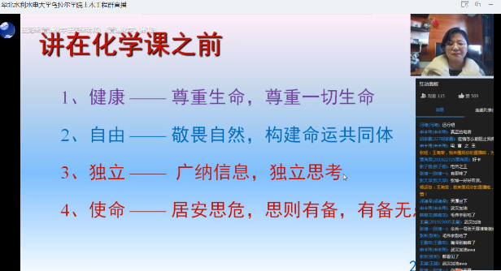
二、学无止境，积极探索新形势下的授课新模式
刚开始网上授课，真的很忐忑，没有清楚的理念和思路，于是边上课边思索。以下是开学以来做的工作日志摘录：
2020.02.19（开学第三天，上过两次课）
这些天一直在思考如何网上授课，思路尚不太清晰，但是有几个问题一定要注意：
1. PPT肯定要调整，因为和平时授课模式不同；
2.应该以学生自学为主，但如何充分利用课堂直播时间值得思考，不同课程特点不同，包括同一课程不同内容可以采用不同方式。满堂灌肯定不行，如何提高学生参与积极性，提高学习效率，也不能一成不变，特别是在学生兴奋期过去后，仍要继续调整；具体实施肯定需要老师提前做很多准备工作，把一切预案都做好，课堂上老师做好引导很重要。
3.目前，每个老师都根据自己理解自己方式方法在做，各有不同，需要互通有无，取长补短，特别是对同一班级上课的老师，可以互相围观一下互相沟通。
2020.02.20 （三次课后）
上过三次课后，包括听过几位老师讲课后，有些经验教训和想法：
1. 开课第一节绪论，我是满堂灌了，后面涉及具体内容，需要随时调整方式方法。
2.目前形势下，可以给出导学案和预习资料，指导学生自主预习，汇总问题，然后课堂上先总结重难点，然后答疑解惑，再然后做测试或讨论；
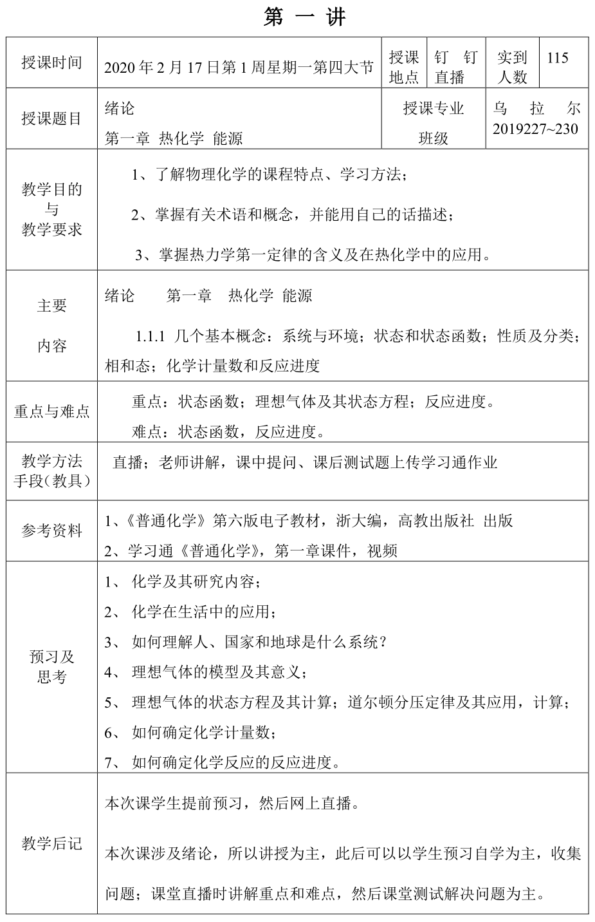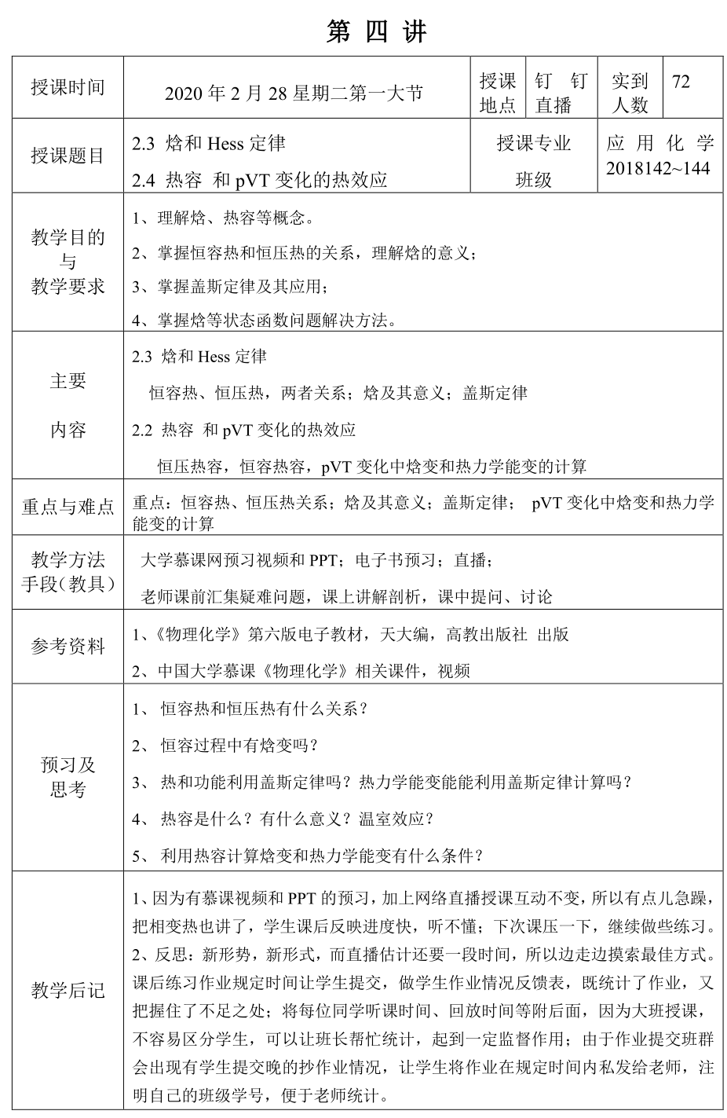
乌拉尔土木《普通化学》预习导学第一讲 应用化学《物理化学》预习导学第四讲
3.注意让学生自学，不是放任学生不管，而是充分利用课上时间，尽量不要放松，所以做好课堂设计很重要；
4.硬件设备不用无线网络，而直接用网线连接最佳；上课过程中电源插好，尽量不要中途换。要保证流畅不卡顿，可以把电脑其它应用都关掉，只开钉钉。
5. 直播时，老师尽量选择比较明亮的地方，把脸露出来，还是要给学生能够直面的效果，能看到表情动作最佳；镜头内给学生一个文化氛围。
2020.2.21 （第一周周末，本科生上课四次，研究生一次）
1.每周日将预习指导发给学生，设置预习问题思考，引导学生预习；课堂上增加互动，比如讨论、填空、选择及简单习题的练习，等。
2.如何充分利用课堂直播时间值得思考，不同课程特点不同，包括同一课程不同内容可以采用不同方式。作为基础理论课还是要讲授为主，多做练习；而专业课可以引导学生自学为主，但要设置好问题和讨论主题。
2020.02.29（第二周周末）
新形势，新形式，而直播估计还要一段时间，所以边走边摸索最佳方式。
授课基本原则：直播授课不像课堂当面沟通一样方便，所以一次课的学习内容要当堂解决，让学生及时掌握，不把问题留到最后；注重方法，授人以鱼不如授人以渔，训练思维方法和解决问题方法；老师和学生都要把功夫用在平时，扎实前进，宁肯进度慢些。
1. 网络资源要充足充实，提前发给学生预习指导，给出预习要求，设置预习问题，要求学生按要求预习，并汇总预习中遇到的疑难问题，课前提交给老师；监控预习情况。
2. 课堂授课形式多样，直播为主。课前测5分钟左右一道小题，限时提交，当学生打卡签到，还便于把握学生上次课学习情况；课堂讲解重难点、学生疑问和整体思维方法、解决问题方法，启发诱导；课后测一两道题，10min左右限时提交，把握学生听课情况。
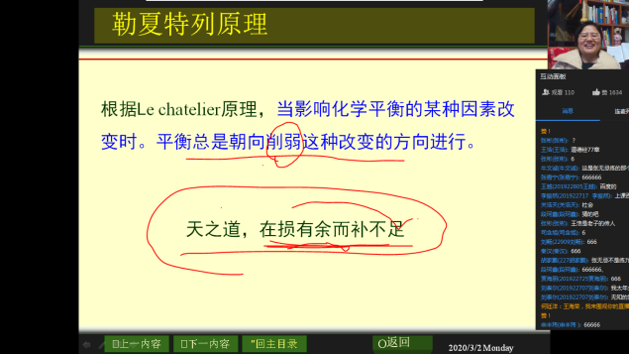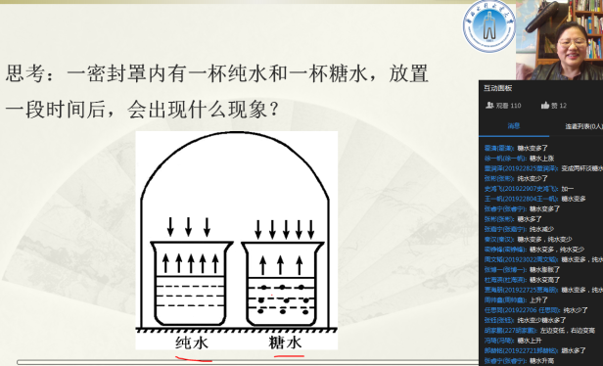
课堂上，学生积极参与讨论
3. 大班分行政班建群，分别提交作业或讨论，由班长或学委每次课后总结：课前预习情况、疑难知识点汇总、课堂听课情况、参与讨论情况、测试题提交情况，等。将每位同学听课时间、回放时间等附后面，起到一定监督作用。
4. 作业设置，每次课后一道小作业，每章一次大作业三五道即可；《普通化学》大作业上传学习通；物理化学在慕课中，每周一次简单测验和作业。课堂作业及课后学习通或慕课的作业批改，老师给出意见可以做个表，每次作业每位同学作业情况的反馈，总体情况反馈和指点，然后发回班群中。既统计了作业，又把握住了不足之处。
5.毕业设计，考虑到学生在家硬件软件不足，所以查找下载相关资料的电子档，如《化工设计》、《化工工艺设计手册》等等与设计有关的标准和手册，提供给学生。每周一总结上周共性问题，个别学生问题私下交流；下发本周任务，并指点方法；周末前检查汇总问题。
6. 研究生课程《仪器分析》，在学习通及QQ群上传PPT和有关资料，每周布置一个有关方法的文献综述，提供主题，比如在环境保护和检测中的应用，或设置有关知识点的问题。学生利用一周时间查资料，写综述，或解决问题，汇集疑难。每周QQ沟通一次，讲解重难点、解答疑难并讲评作业。
三、克服个人困难，周全安排，保质保量上好每节课
1、统筹安排，忙而不乱
开学来，要建设省级在线开放课程，写讲稿，制作PPT；因为疫情视频公司不上班，所以还要自己录音录屏编辑上传，以不耽误学生学习；两门本科生课和一门研究生课，学生毕业设计；作为学院二级督导听课并了解毕业设计指导情况，等。为有序工作，自己做周课表、做好计划，以保质保量按时完成。
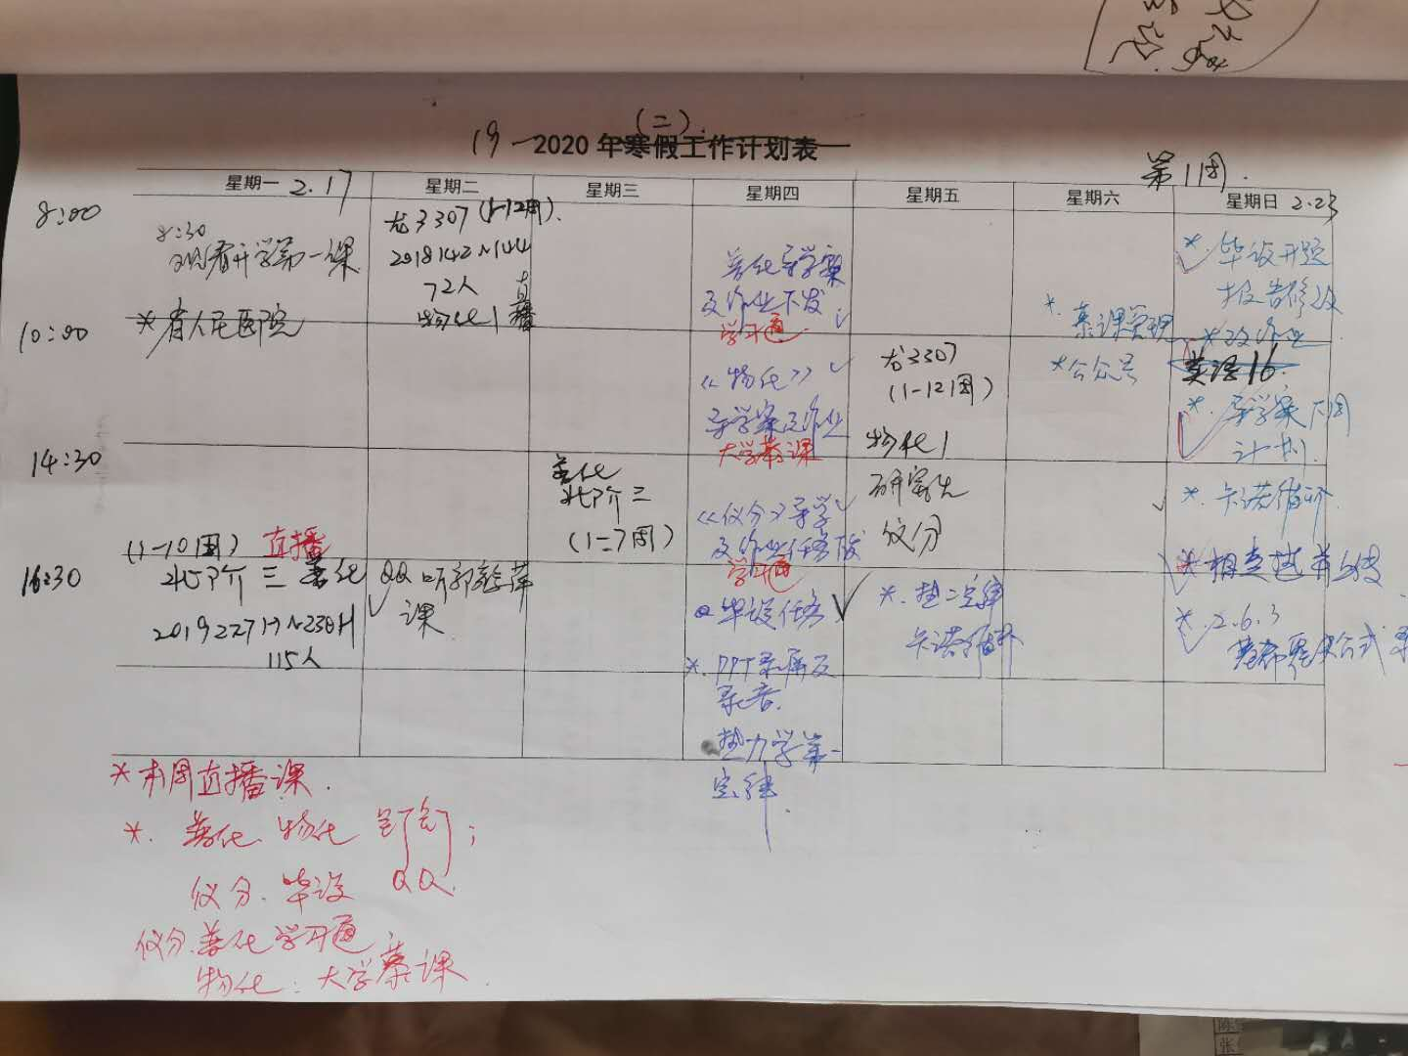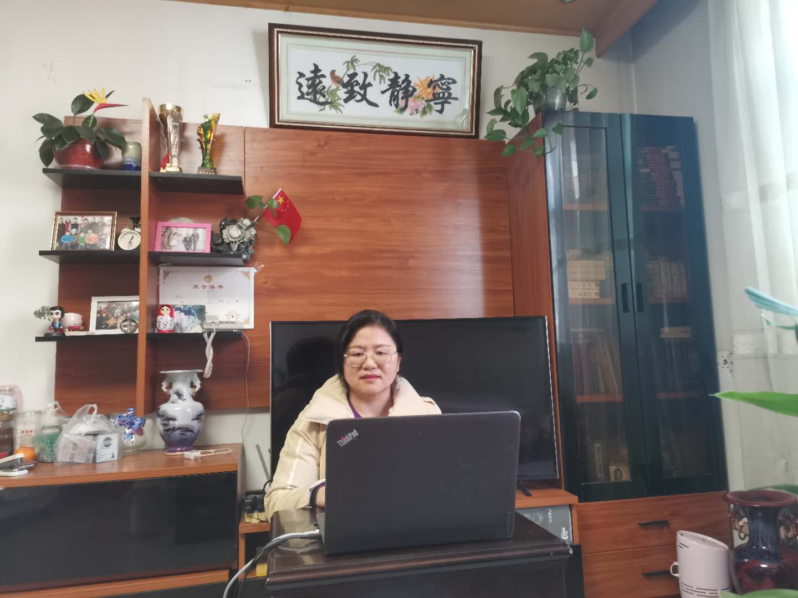
第1周工作计划 王海荣老师在上课
2. 注重细节，注重授课仪式感
由于孩子也要上课、要督促照顾，所以提前两周修理好家里的另一台电脑，保证自己上课、孩子上课两不耽误。家里无线路由在客厅，为保证网络通畅，就把床头柜搬到客厅，连上网线进行授课；授课期间，不允许家人走动，保证安静的环境；在镜头里尽量给学生营造一个文化氛围；上课前，准备好闹钟，以保证按时上下课；课前换好衣服，化好妆。
3. 克服个人身体不适，不耽误每一节课
我在年前因为肺炎治疗了一个多月，但仍坚持上课，总算顺利完成了期末各项任务。春节期间仍身体虚弱，数次就医取药，边调理边克服不适，建设在线课程。开学后积极做好各种准备，保质保量上好每一节课。作为一名老教师，作为一名喜欢上课的教师，备好课、上好课就是治疗一切疾病的良药。
期待疫情赶快过去，重返挚爱的讲台！

